**Шило Францишка Тодорова (Szyłowna Franciszka)**

27 марта 1792 года – крещение (НИАБ 136-13-894, лист 15, №13/1792-р (ориг)), (РГИА 823-2-18, лист 244,№7/1792-р (коп)).

**НИАБ 136-13-894:** Лист 15. **Метрическая запись №13/1792-р (ориг).**



Дедиловичская Покровская церковь. 27 марта 1792 года. Метрическая запись о крещении.

Szyłowna Franciszka – дочь родителей с деревни Шилы.

Szyło Teodor – отец, селянин.

Szyłowa Juhasia – мать, селянка.

Szyło Mikołay – кум.

Dyszlewiczowa Ahapa - кума.

Jazgunowicz Antoni – ксёндз.

**РГИА 823-2-16:**Лист 244. **Метрическая запись №7/1792-р (коп).**

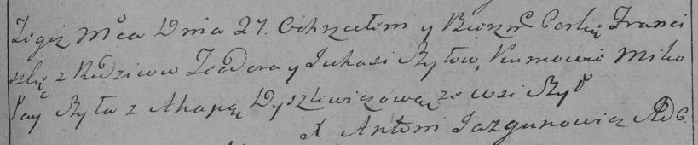

Дедиловичская Покровская церковь. 27 марта 1792 года. Метрическая запись о крещении.

Szyłowna Franciszka – дочь родителей с деревни Шилы.

Szyło Teodor – отец.

Szyłowa Juhasia – мать.

Szyło Mikołay– кум.

Dyszlewiczowa Ahapa- кума.

Jazgunowicz Antoni– ксёндз.